1. Целью декомпозиции является выделение действий курьера для обеспечения доставки им товара от пункта выдачи до конечного клиента.

Декомпозиция является функциональной, потому что можно задать проверочный вопрос: что система должна сделать, чтобы на выходе получить исходную систему (доставить заказ курьером клиенту)?

Декомпозиция состоит из 3х уровней.

Декомпозиция действий курьера:

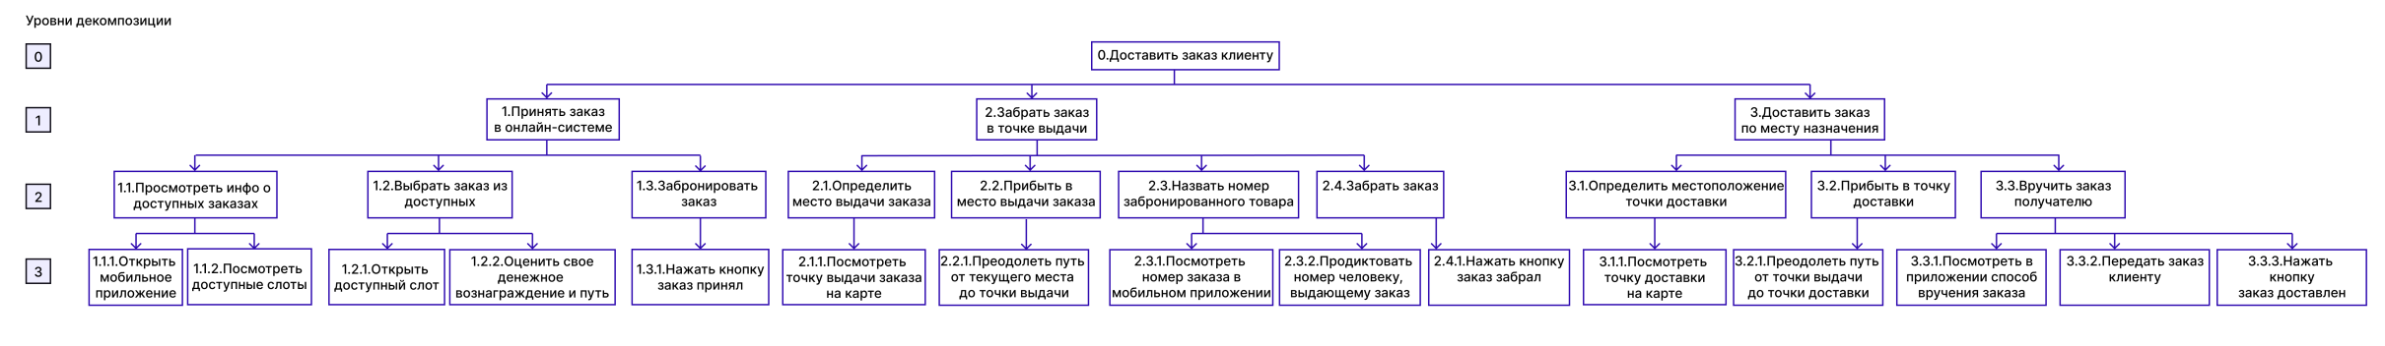

1. Целью объектной декомпозиции является выявление составляющих ролей (действующих лиц) для обеспечения доставки онлайн-заказа клиенту.

Объектная декомпозиция доставки онлайн-заказа клиенту до уровня 2 с критериями разбиения для каждого уровня:

